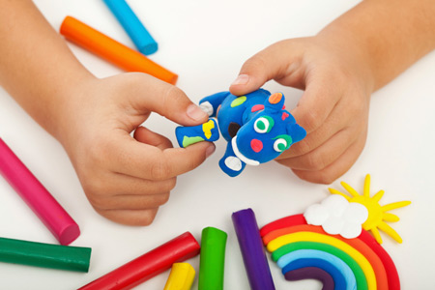 | «Играем вместе»

Образовательная область: Художественно - эстетическое творчество (Лепка)
Тема: Пластилинография"Лети ракета в космос"
Цель: формирование умения лепить ракету конусообразной формы.
Задачи:
Обучающие:
1 Закреплять приёмы аккуратной лепки;
2. Познакомить детей с особенностями строения ракеты
3. Продолжать формировать умение плотно скреплять части; создавать устойчивую фигуру;
4. Закреплять приемы оттягивания, сглаживания, сплющивания.
5. Обогащать словарь ребенка.
Развивающие:
1.Развивать у детей чувство формы и мелкую моторику;
2. Развивать творчество и воображение
Воспитательные:
1. Воспитывать интерес к отображению представлений о космосе
пластическими средствами
2. Воспитывать желание довести начатое дело до конца

Материалы и оборудование: пластилин, прозрачная плотная пленка (обложки для тетрадей или пластиковый лис для брошюрования), чёрный маркер, распечатанные или нарисованные картинки, дощечки для лепки
Предварительная работа: рассказ о космосе, космонавтах, планетах Солнечной системы, рассматривание иллюстраций с космонавтами, беседа с детьми о строении ракеты, выкладывание ракеты из счетных палочек.
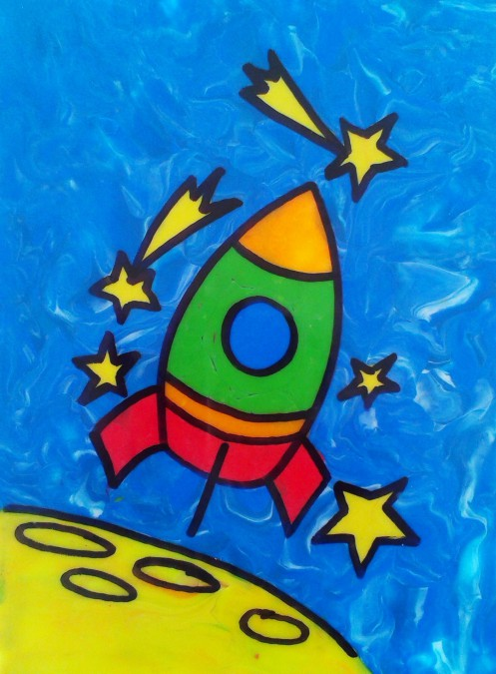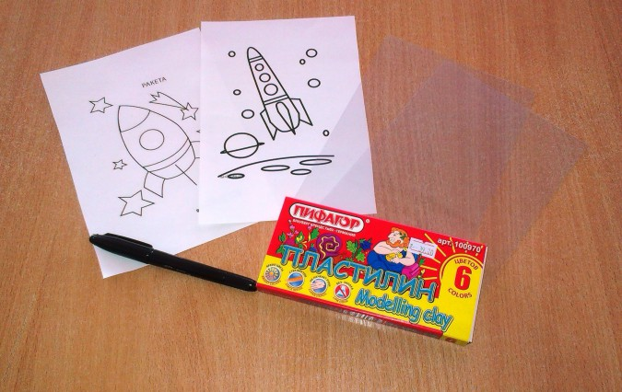

Процесс изготовления: Подходящую картинку с помощью маркера перевести на прозрачную основу.
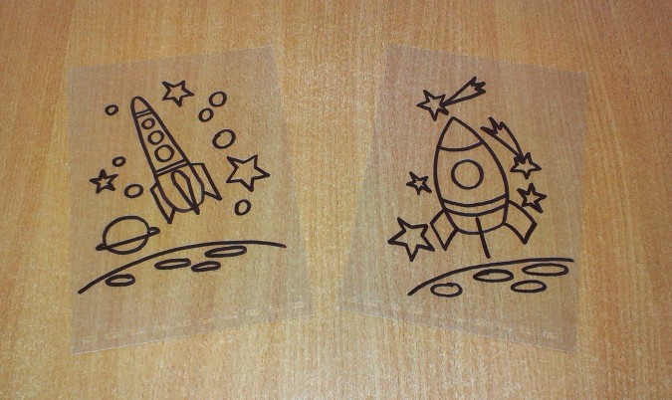
Подобрать нужные цвета пластилина. При необходимости смешать несколько цветов (небо: синий, фиолетовый, белый)
Заполнять рисунок следует начинать с мелких деталей.
Пластилин необходимо отщипывать от куска небольшими кусочками, накладывать их на рисунок, а потом размазывать указательным или большим пальцем по поверхности. Следить за контуром изображения (не выходить за его пределы)
Когда весь рисунок будет заполнен пластилином - заполняем фон.
Готовую работу переворачиваем, кладём на картонную основу соответствующего размера и оформляем в рамочку.
Рамочку можно сделать самостоятельно из картона или использовать готовую.
